Toruń, dn. 26.01.2024 r.

L.dz. SSM.DZP.200.05.2024

dotyczy: postępowania o udzielenie zamówienia publiczne w trybie podstawowym na „Dostawę odzieży fasonowej dla pracowników”.

W związku ze skierowanymi zapytaniem o wyjaśnienie treści SWZ Specjalistyczny Szpital Miejski im. M. Kopernika w Toruniu udziela, zgodnie z art. 284 ustawy z dnia 11 września 2019 r. Prawo zamówień publicznych (t.j. Dz. U. z 2023 r., poz. 1605 ze zm.), następujących wyjaśnień:

Czy zamawiający dopuści minimalne różnice we wzorach dwóch z podanych w ofercie.

1. Dotyczy Rys 10 – Bluza z cięciem do połowy rękawa. Katalog firmy – wzór Bluza medyczna Marzena

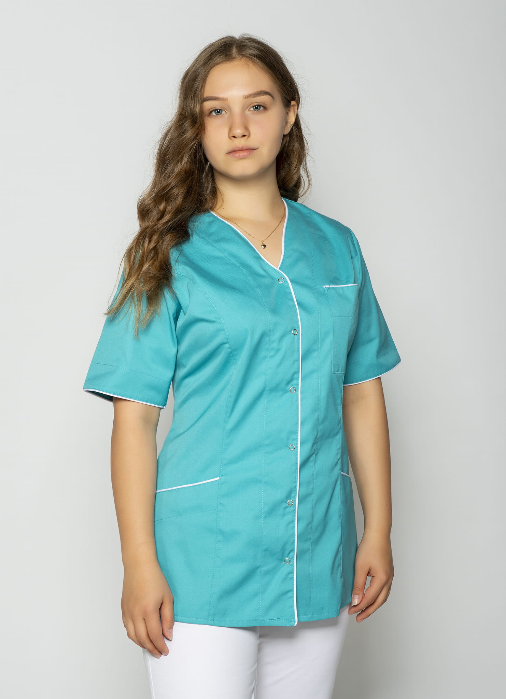
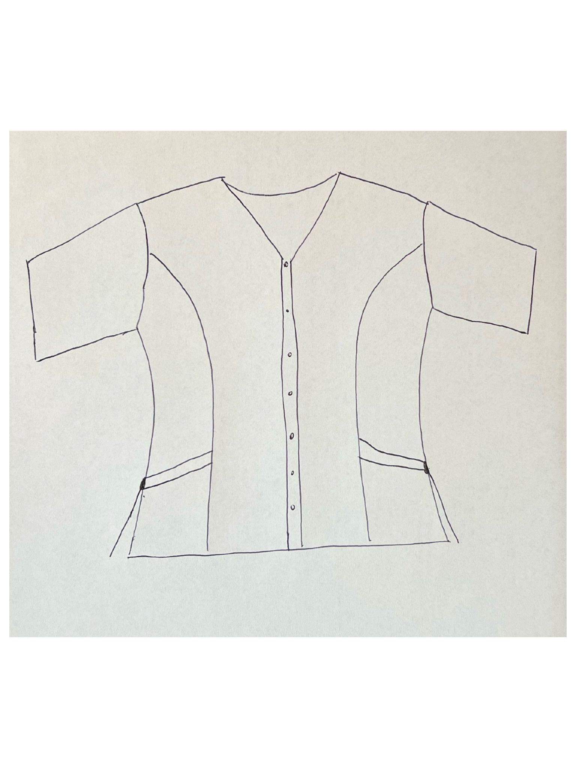

- Dotyczy Rys 8 – Sukienka z dekoltem na zakładkę i z kieszonką wszytą poniżej szwa karczka. Paski do wiązania wszyte po bokach w pasie. Bez przeszyć z tyłu.

Katalog firmy – wzór Sukienka Ala

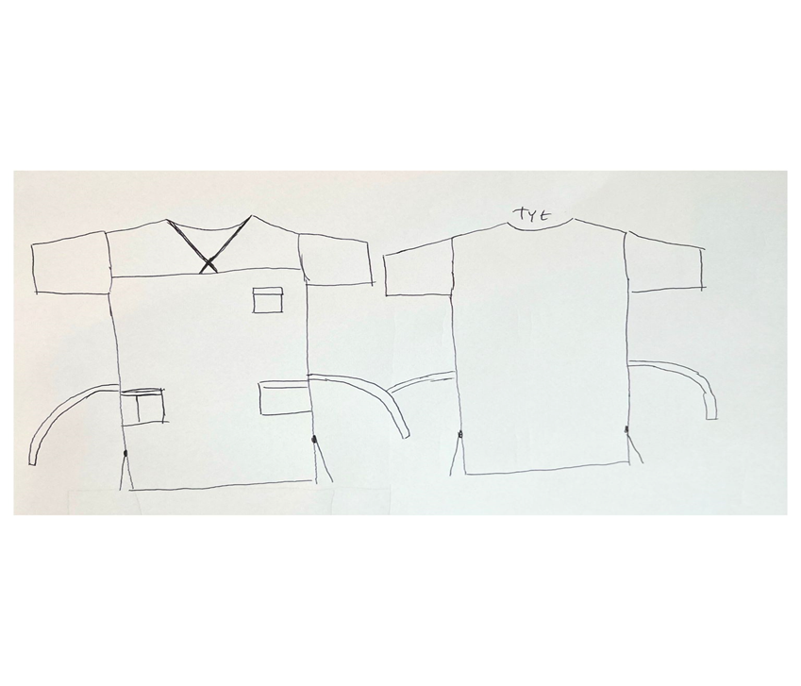

Odpowiedź:
Zgodnie z modyfikacją SWZ.

